Handreichung zur Leistungsüberprüfung

Mathematisches Gebiet: Kreise
Zielgruppe: Gymnasium Klasse 7

Vorgeschlagener Einsatzzeitraum:
Abprüfen der im entsprechenden Lernbereich erworbenen Kenntnisse und Fähigkeiten, wie Kenntnis zentraler Begriffe (Radius, Durchmesser, Tangente, Umkreis, etc.), Konstruktion von In- und Umkreis (Gymnasium: LB 1 „Geometrie der Ebene“)

Vorausgesetzte Kenntnisse und Fähigkeiten:
- Kenntnis von Begriffen zum Kreis (Kreis, Radius, Durchmesser, Tangente, Sekante, Passante, Zentriwinkel, Peripheriewinkel, Umkreis, Inkreis)
- Konstruktion von Inkreis und Umkreis

Inhalt:
Das Material dient zur Überprüfung verschiedener Inhalte des Lernbereichs. Die Leistungskontrolle ist dafür konzipiert, im Anschluss an die Lerntheke geschrieben zu werden. Entsprechend ist sie inhaltlich an diese angelehnt. Aufgabe 1 fragt Basiswissen ab, in Aufgabe 2 ist eine Konstruktion erforderlich und Aufgabe 3 liefert einen Arbeitsauftrag im Sachzusammenhang.
Als Bearbeitungszeit wurden 60 Minuten veranschlagt. Die Aufgaben können direkt auf dem Aufgabenblatt gelöst werden. Dazu sollte die Vorlage in DIN A4 ausgedruckt werden.

Zu erlernende Kenntnisse und Fähigkeiten:
- Die Schülerinnen und Schüler gehen sicher mit grundlegenden Begriffen rund um den Kreis um und können gegebenenfalls Skizzen zu diesen anfertigen.
- Die Schülerinnen und Schüler können Umkreis eines vorgegebenen Dreiecks konstruieren und die Konstruktion beschreiben.
- Die Schülerinnen und Schüler können Anwendungsaufgaben, die die Konstruktion des Inkreises erfordern, lösen.

Materialbedarf:
1 Arbeitsblatt pro Schüler
Zirkel, Lineal, Winkelmesser
Name: Datum:
Klasse:
Leistungskontrolle „Kreis“
Aufgabe 1 (Punkte: __/8)

- Zeichne und beschrifte den Durchmesser d und den Radius r im linken Kreis
- Zeichne und beschrifte den Zentriwinkel α und einen Peripheriewinkel β über dem eingezeichneten Bogen AB im rechten Kreis.
- Vervollständige die Sätze.
Eine Gerade am Kreis heißt Sekante s, wenn

Eine Gerade am Kreis heißt Tangente t, wenn

Eine Gerade am Kreis heißt Passante p, wenn
- Skizziere alle drei Geraden an diesen
Kreis und beschrifte sie:

Name:
Aufgabe 2 (Punkte: __/5)
a) Konstruiere den Umkreis des Dreiecks.
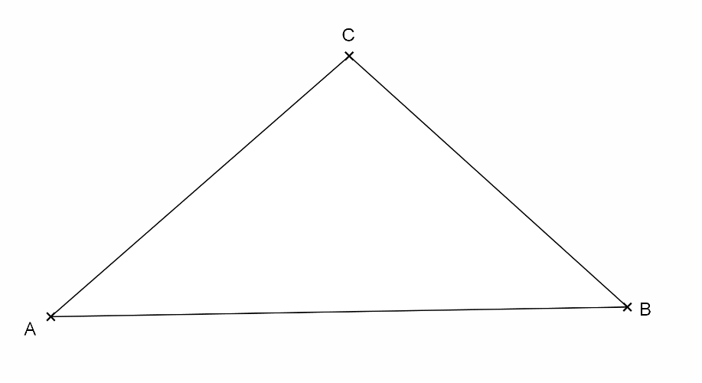

b) Beschreibe, wie du den Mittelpunkt des Umkreises gefunden hast.

Name:
Aufgabe 3 (Punkte: __/7)
In eine dreieckige Holzplatte mit den Seitenlängen a = 80 cm, b = 40 cm und c = 60 cm soll ein kreisförmiges Loch geschnitten werden, das vom Rand mindestens 6 cm entfernt bleiben muss. Wie groß kann der Durchmesser höchstens werden?
Nutze eine Konstruktion mit passendem Maßstab und gib diesen an!

Aufgabe | 1 | 2 | 3 | Gesamt
Punkte | /8 | /5 | /7 | /20

Note: _____

Bemerkung:

Erwartungsbild Leistungskontrolle „Kreis
Aufgabe 1 (8 Punkte)
a / b) Einzeichnen und beschriften von
→ Durchmesser d
→ Radius r
→ Zentriwinkel α
→ Peripheriewinkel β

(1 Punkt pro Element)

c) Vervollständige die Sätze. (1 Punkt pro korrekter Antwort)
Eine Gerade am Kreis heißt Sekante s, wenn sie den Kreis in zwei Punkten schneidet.
Eine Gerade am Kreis heißt Tangente t, wenn sie genau einen Punkt (Berührungspunkt) gemeinsam mit dem Kreis hat.
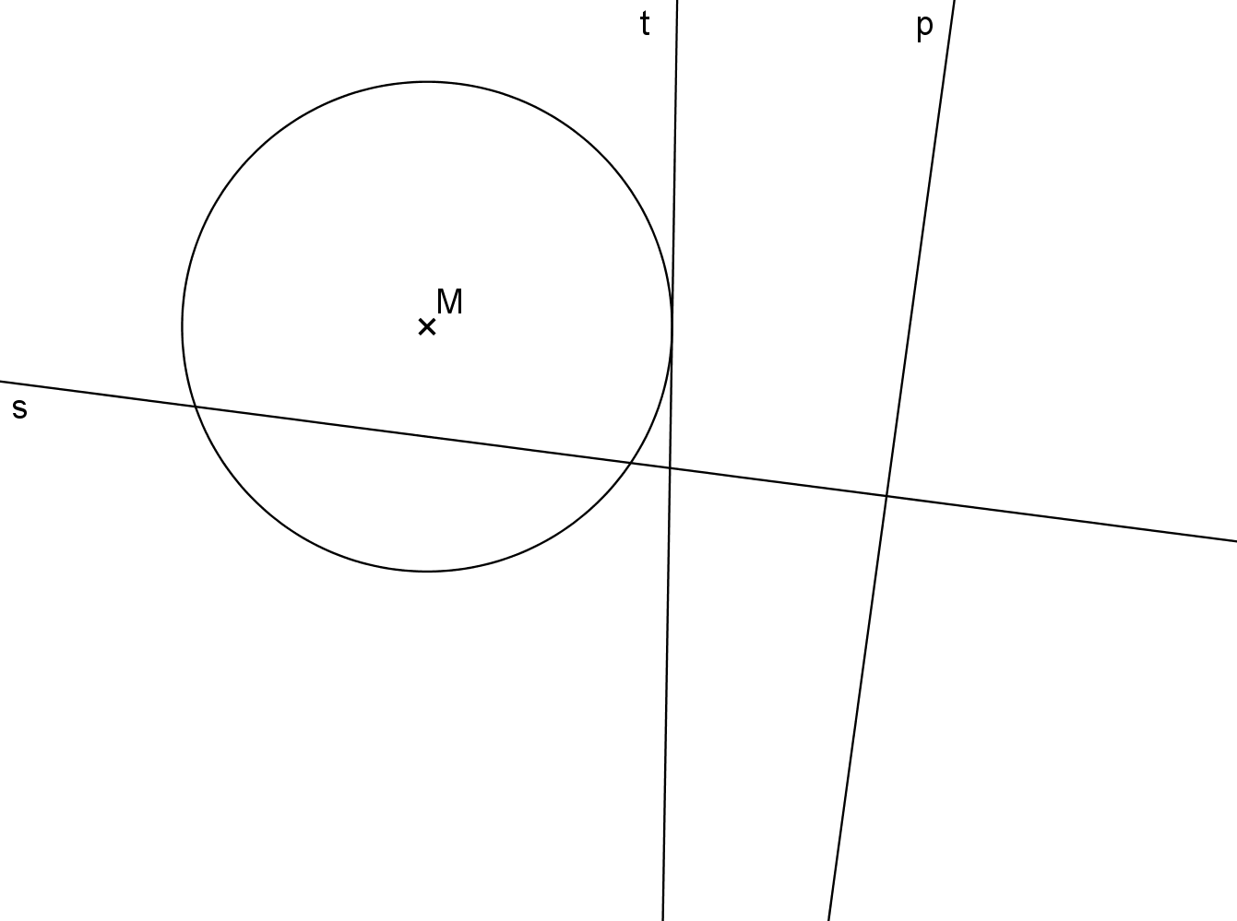
Eine Gerade am Kreis heißt Passante p, wenn sie keinen gemeinsamen Punkt mit dem Kreis hat.

d) Skizziere alle drei Geraden an diesen Kreis
und beschrifte sie:
(1 Punkt für alle drei Geraden)

Aufgabe 2 (5 Punkte)
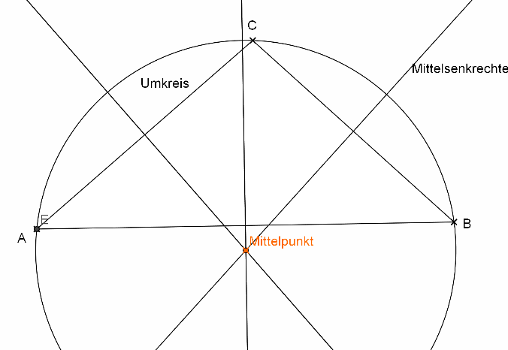
- Konstruiere den Umkreis des Dreiecks.
(2 Punkte für Konstruktion und 1 Punkt für saubere Konstruktion; insgesamt 3 Punkte)
- Beschreibe, wie du den Mittelpunkt des Umkreises gefunden hast.
1. Konstruktion der Mittelsenkrechten: (1 Punkt) Eine Seite halbieren, indem man um die beiden Eckpunkte gleich große Kreise zieht, anschließend durch die beiden Schnittpunkte der Kreis eine Gerade zeichnet.
2. Gleiches Vorgehen für andere Seite. Schnittpunkt der Mittelsenkrechten ist Mittelpunkt des Umkreises (1 Punkt)
Aufgabe 3 (7 Punkte)
In eine dreieckige Holzplatte mit den Seitenlängen a = 80 cm, b = 40 cm und c = 60 cm soll ein kreisförmiges Loch geschnitten werden, das vom Rand mindestens 6 cm entfernt bleiben muss. Wie groß kann der Durchmesser höchstens werden?
Nutze eine Konstruktion mit passendem Maßstab und gib diesen an!

(Konstruktion: 4 Punkte – 3 für Richtigkeit und 1 für Sauberkeit)
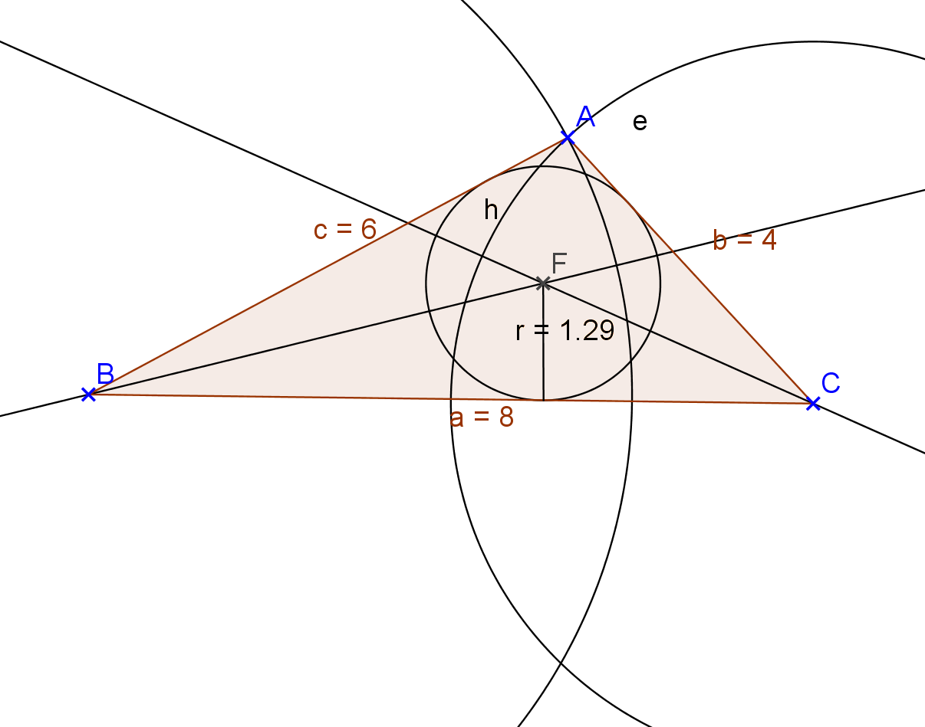

Maßstab 1:10 (1 Punkt)

Radius des Inkreises beträgt 12.9 cm
Maximaler Radius: 12,9 cm – 6 cm = 6,9 cm
Maximaler Durchmesser: 2·6,9 cm = 13,8 cm
(Rechnung: 2 Punkte)

Aufgabe | 1 | 2 | 3 | Gesamt
Punkte | /8 | /5 | /7 | /20

Note: _____

